МИНОБРНАУКИ РОССИИ
Федеральное государственное бюджетное образовательное учреждение высшего образования
«ВЛАДИВОСТОКСКИЙ ГОСУДАРСТВЕННЫЙ УНИВЕРСИТЕТ» (ФГБОУ ВО «ВВГУ»)
Институт информационных технологий и анализа данных Кафедра информационных технологий и систем

ОТЧЕТ ПО ЛАБОРАТОРНОЙ РАБОТЕ
по дисциплине «Информатика и основы программирования»

Лабораторная работа 4

Студент  гр. БИН-26-02 |  | К. А. Просин
Студент  гр. БИН-26-02 |  | В. Р. Афонин
Преподаватель |  | И. О. Водяницкий

Владивосток 2026

- Выполнение работы

1.1 Задание
В первом задании требуется ввести текущую и желаемую температуру как два вещественных числа на отдельных строках. Вывести режим работы по следующим правилам: текущая температура выше желаемой – охлаждение, текущая температура ниже желаемой - нагрев, температуры равны - выключен
Алгоритм решения первого задания представлен на блок-схеме 1.
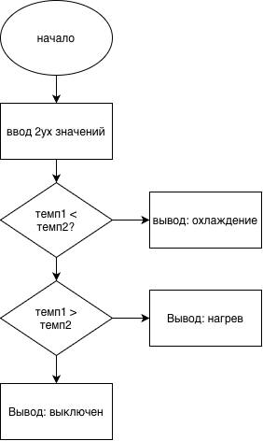
Рисунок 1 – Блок-схема для первого задания
Программа получает значения, и выводит результат согласно требованиям.

1.2 Задание 2
Во втором задании требуется ввести базовую стоимость билета как вещественное число и возраст пассажира как целое число на отдельных строках. Стоимость должна быть положительной, возраст должен находиться в диапазоне от 0до 120 включительно. При нарушении ограничения вывести Ошибка. Для корректных данных рассчитать цену по таблице: от 0 до 5 лет – 0%, от 6 до 17 лет – 50%, от 18 до 59 лет – 100%, от 60 до 120 лет – 70%
Алгоритм решения второго задания представлен на блок-схеме 2
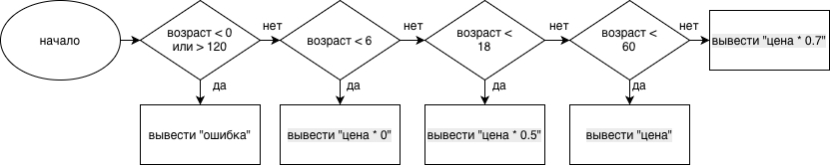
Рисунок 2 – Блок-схема для второго задания
Программа получает значения, и выводит результат согласно требованиям.

1.3 Задание
В третьем задании требуется ввести координаты x и y как два вещественных числа на отдельных строках. Определить положение точки по таблице: Обе координаты равны нулю – начало координат; только y равен нулю – ось x; только x равен нулю – ось y; x и y положительные – 1 четверть; x отрицательный, y положительный – 2 четверть; x и y отрицательные – 3 четверть; x положительный, y отрицательный – 4 четверть
Алгоритм решения третьего задания представлен на рисунке 3.
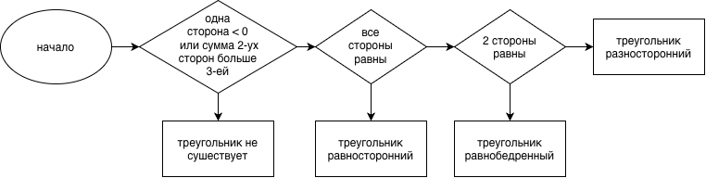
Рисунок 3 – Блок-схема для первого задания
Программа получает значения, и выводит результат согласно требованиям.

1.4 Задание
В четвертом задании требуется ввести длины трех сторон как целые числа на отдельных строках. Если хотя бы одна сторона неположительная или найдутся две стороны, сумма которых не больше третьей, вывести Треугольник не существует. Для существующего треугольника: если все стороны равны, вывести Равносторонний. Если равны ровно две стороны, вывести Равнобедренный. В остальных случаях вывести Разносторонний
Алгоритм решения четвертого задания представлен на блок-схеме 4.
Рисунок 4 – Блок-схема для первого задания
Программа получает значения, и выводит результат согласно требованиям.

1.5 Задание
В пятом задании требуется ввести номер года как целое число. Если год не входит в диапазон от 1 до 9999, вывести Ошибка. Год является високосным, если он делится на 400 или одновременно делится на 4 и не делится на 100. Для корректного значения вывести Високосный или Невисокосный
Алгоритм решения пятого задания представлен на блок-схеме 9.
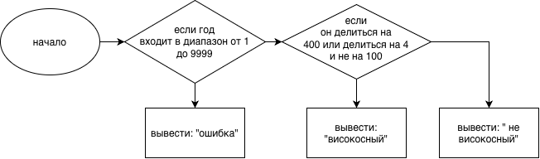
Рисунок 5 – Блок-схема для первого задания
Программа получает значения, и выводит результат согласно требованиям.

